Pompas de jabón (Burbujas)

Jean-Michel VAPPPEREAU
(Traducción al español de Joan Bauzá)

La pulsión

Habiendo superado [traspasado] (dépassé) el plano de la identificación, atravesado gracias al análisis el espacio del síntoma, alcanzada [pasada] la prueba, por el sujeto, de su borramiento, en la travesía del fantasma mientras que constata la realización de la hiancia del deseo del Otro, Lacan nos dice, en este lugar, que persiste la tensión de la pulsión.
El sujeto pudo cumplir esto gracias a la acción del analista que consiste en mantener el objeto a a la mayor distancia del Ideal [I(A)]. Así, a contracorriente de la transferencia, lleva de nuevo (ramène) al sujeto a la pulsión.
Vivir entonces la pulsión nos sitúa en un más allá del psicoanálisis del que no podría ser cuestión en el tiempo del análisis. El sujeto analizante, de separarse entre el análisis recogido en el pase y el objeto no analizable construido en el curso del proceso, puede tomar apoyo sobre este, habiéndose convertido en este objeto, para servir de soporte al analista por venir.
Nada le obliga a hacer profesión de esta posición subjetiva. Puede preferir permanecer esteta de ese lugar que ha tenido que atravesar.
Es notable que los trabajadores sociales, psicólogos, educadores, médicos psiquiatras, asistentes sociales... que proporcionan el grueso de la clientela en dandis y mujeres del mundo..., las comadres del psicoanálisis, se enganchan al sensualismo de una concepción preanalítica de la pulsión. Esto a falta de haber apercibido el anudamiento de final con el comienzo de nuestro grafo.

Retomamos la construcción de la pulsión, en nuestros fascículos de resultados de Topología En Extensión, con la finalidad de proporcionar una presentación de esta disciplina. Es nuestro cálculo en el campo del nudo.
Pequeñas letras en las zonas determinadas por el nudo dependen del nudo de ese borde, como en el teorema de Stokes. Tratamos de ello en Essaim.
Este cálculo de las letras minúsculas se traduce, en Estofa, por un cociente en una superficie de paneo del nudo. Esta superficie es llamada libido.
Es al colorear esta superficie con el fin de reorientarla, que se descubre la necesidad de un corte característico de la estructura en Nudo.

Pompas de jabón [Burbujas]

En su carta hay catorce preguntas o cuestiones (Infra, p. 223-224). Estas son muy diversas, algunas contienen además respuestas que ellas buscan, las respuestas a otras de entre estas cuestiones. Señalaré pues en mi respuesta, en la medida de su presentación, por su número de orden, las preguntas a las cuales creo poder responder, subrayando que esta respuesta, a veces, se encuentra ya en otra pregunta de su carta.

Usted me interroga sobre la pulsión y el teorema de Stokes. En efecto Lacan se refiere a él con el fin de situar la razón de la constancia de la presión de la pulsión ("Posición del inconsciente", en Écrits, p. 847 n 1). Pero hay una condición que requiere que se haga intervenir una superficie que se apoya en un borde cerrado. En el texto de Lacan esta superficie es la libido, es un órgano. El borde cerrado es la zona erógena, añadimos aquí la fuente de la pulsión. El Teorema de Stokes permite entonces articular bien dos componentes de la pulsión según Freud, la presión [empuje] constante y la fuente, estableciendo a partir de ahí, la necesidad de un borde cerrado que la delimite (cuestión 5 - respuesta en 5 y 14).

El problema deviene el de la relación que expresa este teorema (cuestión 5), lo que quiere decir la conservación de la constancia (cuestión 14).

Con el fin de ilustrar y explicitar esta relación (cuestiones 1 a 6), yo les propongo una pequeña experiencia de topología de las pompas de jabón.
Si se proveen de algunos anillos de diámetros diferentes y de glicerina, además de agua jabonosa, pueden realizar las observaciones siguientes.
Basta confeccionar varias preparaciones de agua jabonosa y de glicerina en las que hagan variar la concentración de este producto en el líquido.
Al mojar los anillos en estas preparaciones diferentes, crean en algunos casos una película de agua jabonosa y viscosa a través del agujero del anillo.

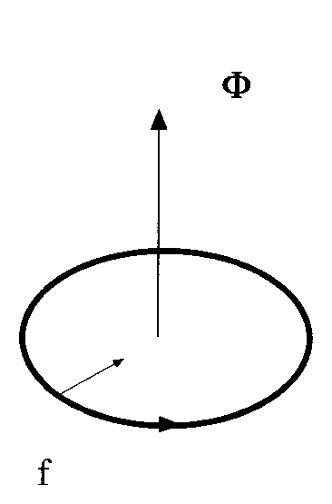
Diremos que definen así una tensión Φ, global en la superficie de esta capa de agua viscosa que es función f de la concentración de glicerina y del tamaño del anillo, su diámetro (cuestión 13)
Si la tensión Φ que define la superficie está dentro de ciertos límites que aseguran su buena consistencia y evitan la ruptura (cuestión 12), ella va a permanecer constante en la segunda parte de nuestra experiencia.

Se trata entonces de soplar sobre esta superficie para deformarla hasta que forme una porción de esfera. Un disco es en topología una porción de esfera o esfera agujereada.
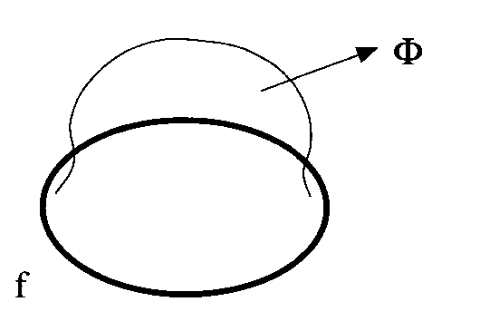
Así la superficie se deforma pero la tensión global permanece constante en un caso de concentración y de diámetro dados, sólo el área de la superficie se modifica. esto implica que la tensión local f varia, distribuyéndose a partir de la tensión global Φ que no varía (cuestiones 9 y 12).
El flujo del que habla el teorema de Stokes, es nuestra tensión global Φ para un caso dado. La constancia del flujo cuyo valor está condicionado por f en función del perímetro del borde dependiendo de su radio (rayon) y de la concentración del líquido.
Proponemos una fórmula que resume esta situación, y donde las funciones están integradas (es una operación del cálculo diferencial e integral) con el fin de expresar la relación que ellas mantienen.
Φ = ∫ ft dt = ∫ ∫ fs ds²

Nosotros no encontramos ya más un interés de estructura a este tipo específico de relación dependiente de la medida (cuestión 7), sólo nos importa que el teorema de Stokes asegura que hay una relación [¿entre qué y qué?]

Ven, no me apasiona especialmente la geometría diferencial, pues este lenguaje en su gran finura no es más que uno de los lugares donde se encuentra la topología, pero ciertamente no el que corresponde a nuestras preocupaciones más groseras de estructura (cuestiones 1 y 3). Y al interrogarme sobre el teorema de Stokes yo les respondo mediante una pompa de jabón, más bien de práctica topológica, tal como estas cosas nos ocupan en el campo freudiano.

Ahora si ustedes desean más precisiones en cálculo diferencial (cuestiones 7, 8, 10 y 14), pueden interrogar a un eminente geómetra como el profesor René Thom acerca de las relaciones que mantienen estas pompas de jabón en la experiencia que les describo y el teorema de Stokes tal como es utilizado en electromagnetismo. Es mejor plantearle la cuestión así, más que hablarle de pulsión (Trieb, deriva) freudiana dado que nadie fuera de Freud y de estas indicaciones de Lacan sabe demasiado bien de qué se trata. Cualquiera siempre proyecta las peores inepcias que conciernen a ese género de entidad, a falta de darse cuenta que Freud toma su noción en una práctica de palabra [habla] (parole). El correlato lingüístico de esta tensión, tensión verbal, hay que situarlo en gramática en el aspecto del verbo tal como G. Guillaume plantea su problema, pero no ve en él él mismo entre tensión, extensión, biextensión del tiempo (in posse) en potencia, la estructura de resolución por reversión que se juega en ella y que nosotros entendemos desde Freud.

La experiencia descrita remite a esta resolución más próxima del acabamiento que del límite infinito de las ramas del mismo nombre en las curvas diferenciales. Se trata en efecto de compactificación (cuestión 4) en el sentido de Desargues, bien conocido a propósito del plano proyectivo. Más simplemente, la recta infinita se resuelve ya en círculo sobre la esfera, el plano infinito en la esfera misma desde esta punto de vista. es una cuestión de compactificación del disco, o sea de proveerlo de un borde, y hay varios protocolos de empleos de ese borde.
Para concluir, preciso y repito lo que he escrito a propósito del cálculo en el campo de un nudo o de una cadena. Las palabras y las frases calculadas en las zonas dependen del nudo del borde.
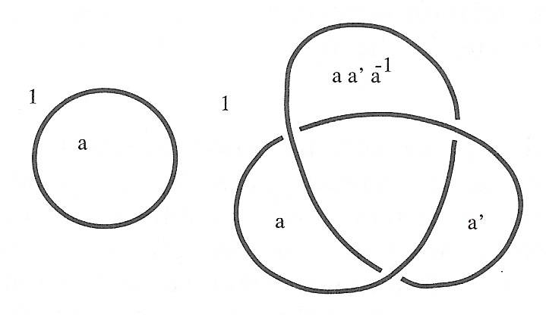

F = {a, a' / a a' a⁻¹ = a'⁻¹ a a'}

F es el grupo fundamental del nudo.

Se trata pues de una versión escrita y discreta de la tensión de nuestra experiencia, del flujo del teorema de Stokes. El grupo es constante en cualquier presentación del nudo de que se trate (cuestión 11).

Un último punto, es curioso preguntarse cómo un teorema de la física puede devenir un teorema de la topología matemática (cuestión 2, respuesta en 1, 3 y 7). Desde Galileo, confirmado en esto por Newton, nuestra física es matemática y recurre pues a los resultados de esta disciplina. No hay entonces lugar para plantearse esta cuestión. Un teorema es de la matemática y nohay teorema de la física, sino leyes y principios [G. GUILLAUME, Temps et verbe, Paris, Champion, 1929.]

Jean-Michel Vappereau
octubre 1990

Cuestiones [Preguntas]

1. ¿Puede usted explicitar/clarificar la significación de la fórmula del teorema de Stokes, que Lacan en sus Escritos dice ser "para los topólogos"?

2. El teorema de Stokes pertenece inicialmente a la física. ¿De qué manera se ha convertido en objeto de interés de la topología? Dicho de otra manera: ¿Cómo un teorema de la física se ha convertido en un teorema de la topología? ¿ Cuáles son los elementos que han permitido este pasaje?

3. ¿A qué capítulo de la topología pertenece el teorema de Stokes?

4. ¿Puede usted establecer una relación entre el teorema de Stokes y la noción de compacidad a la que Lacan hace referencia en la primera lección de Encore?

5. ¿Puede usted dar una imagen intuitiva de la relación establecida según el teorema? ¿Qué es lo que es puesto en equivalencia en la fórmula, entre las dos integrales? En particular: en la aplicación que hace Lacan de eso, ¿de qué componentes de la pulsión mediante el teorema y qué relación se establece entre ellos? ¿Es exacto en los términos freudianos, decir que consiente en establecer una equivalencia entre la Drang y la Quelle?

6. Lacan redefinió la zona erógena sobre la base de lo que en topología se define como una estructura de borde. ¿Puede usted explicar, de manera accesible, esta noción topológica?

7. ¿Puede usted ilustrar la noción matemática de rotacional? ¿Qué significa que sea un operador diferencial?

8. ¿Puede usted ilustrar la noción de circulación de un campo de vectores?

9. Se dice que el teorema de Stokes es un medio potente de expresar globalmente el efecto global de las condiciones locales en todos sitios (partout)/siempre válidas. ¿Puede usted explicar en qué sentido? Esta noción en el uso que hace Lacan del teorema ¿es útil?

10. Lacan, en la definición del revestimiento pulsional, se refiere a la diferencia entre energía cinética y energía potencial. ¿Cómo detectar [localizar] eso en el teorema de Stokes?

11. Calcular en el enjambre significante es, como usted sostiene, vivir la pulsión en una práctica de traducción. ¿Puede usted desarrollar esta idea?

12. En el seminario XI, Lacan dice que, en un sistema límite, lo que del vector (que realiza la composición de las derivadas de un campo, en relación con la energía potencial) sobrepasa una cierta superficie (definida por una estructura de borde) es una constante. ¿Qué quiere decir lo que "sobrepasa una cierta superficie"? ¿Por qué se sigue de ello que el flujo es siempre constante? ¿La constancia del flujo está condicionada por el borde?

13. ¿Por qué, como escribe en los Escritos, la constancia de la Drang es debida al hecho de que la superficie se apoya en un borde cerrado?

14. El spin de la pulsión, escribe en el Seminario XI, es conectable solamente en relación con la Quelle, es decir la estructura de borde. Prosigue a continuación diciendo que lo que caracteriza el spin de la pulsión es el mantenimiento de la constancia. ¿Qué quiere decir eso?

Se trata de la traducción del artículo recopilado en Lu, pp. 219-224, y que fue publicado originalmente en italiano ("Bolle di sapone") en octubre de 1990 en la revista Agalma, y cuya traducción al francés conforma la parte V del libro de Jean-Michel Vappereau, referida a "La pulsión". Esta parte contiene (p 217) una introducción a este término teórico fundamental en la obra de Freud que agregamos aquí como introducción antes del artículo propiamente dicho. Si bien hemos traducido literalmente como "Pompas de jabón", ponemos entre paréntesis "Burbujas" como título alternativo dada su moda en la actualidad y la relación que esa actualidad podría tener con este texto.
El texto de Lacan al que se refiere es como sigue: "[...] lo que llamamos la libido. La imagen nos presenta (nous donne) la libido como lo que es, o sea un órgano, a lo cual sus costumbres la emparentan mucho más que a un campo de fuerzas. Digamos que es como superficie que ordena ese campo de fuerzas. Esta concepción se pone a prueba, al reconocer la estructura de montaje que FREUD confirió a la pulsión y al articularla con ella. La referencia a la teoría electromagnética y concretamente [especialmente] a un teorema llamado de Stokes, nos permitiría situar con la condición de que esta superficie se apoye sobre un borde cerrado, que es la zona erógena, la razón de la constancia de la presión (poussée) de la pulsión sobre la que FREUD insiste tanto¹. 1 Es sabido lo que este teorema enuncia sobre el flujo de rotacional. Supone un vector-campo definido en el [lo] continuo y el [lo] derivable. En tal campo, el rotacional de un vector, al estar articulado por las derivadas de sus componentes, se demuestra que la circulación de ese vector sobre una línea cerrada es igual al flujo del rotacional que se engendra de la superficie que toma apoyo [se apoya] sobre esta línea como borde. Es decir que al plantear así a ese flujo como invariante, el teorema establece la noción de un flujo “a través” de un circuito de orificio, o sea tal que la superficie de partida ya no se toma en consideración [ya no se tiene en cuenta] (n’y entre plus en ligne de compte). Para los topólogos (topologistes): ∫ dl. V = ∫ ∫ dS. Rot. V."
Étoffe,cap. IV.
Ver Essaim, el grupo fundamental del nudo. [Existe una traducción nuestra en la web: www.aulade psicoanalisis.com]
Étoffe, para más precisiones, relativas a la involución significante desde Freud, pueden remitirse a la introducción

